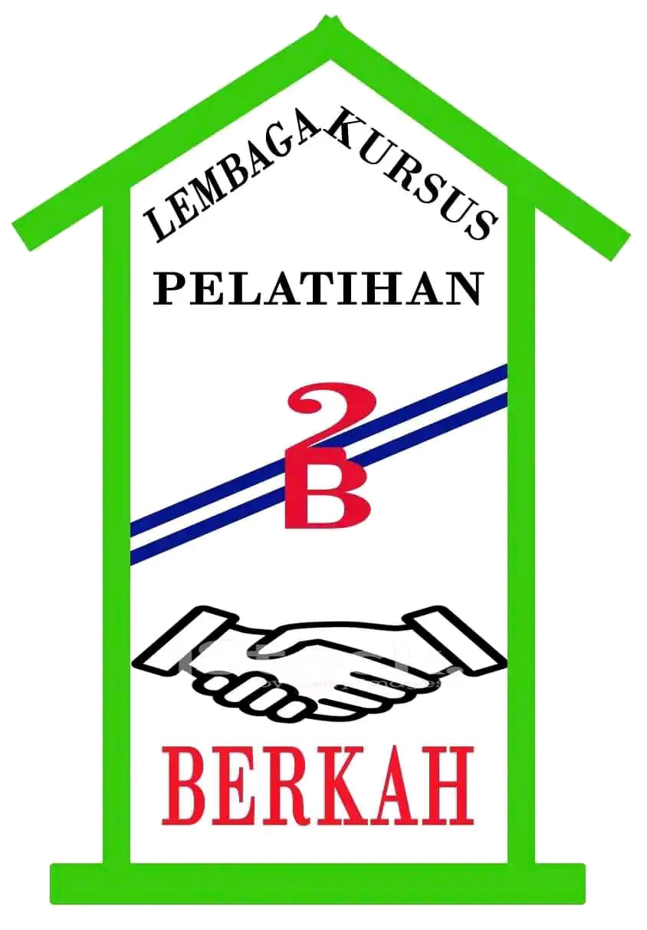
LPK DAN LKP DUA BERKAH KONVEKSI
Jln. KH. Hasyim Asy Ari RT.17/RW.7 Lendang Bedurik Kel. Sekarteja Kec. Selong

Telpon. (087717398311)

KONTRAK BELAJAR
MATERI DAN PRAKTIK
DAN RINCIAN BIAYA

Nama | : {informasiPribadi.namaLengkap} | Paket | : {paketPelatihan}
Alamat | : {informasiPribadi.alamat} | Terdaftar Pada | : {tanggalDaftar}
Tanggal Lahir | : {informasiPribadi.tanggalLahir} | Materi | : 16
Registrasi | : 50.000 | Biaya Atk Dll | : 150.000
Biaya Pelatihan | : 16.000.000 | Seragam | : 300.000

No | Tanggal Mulai Belajar | Uraian Kontrak Belajar | Nilai | Paraf
 |  | Dasar-dasar Desainer
 |  | IImu Konveksi
 |  | Ilmu Taylor
 |  | Ilmu Tata Busana
 |  | Ilmu Konversi Dan Konveksi ke Taylor dari Taylor ke Tata Busana
 |  | Ilmu Konveksi Dari Kudian ke Konveksi ke Taylor Dan ke Busana Butik
 |  | Ilmu Wira Usaha
 |  | Berkomunikasi
 |  | Membangun Mitra
 |  | Relasi
 |  | Lobi Jemput Bola
 |  | Teknik Prosfek
 |  | Teknik Transaksi
 |  | Teknik Spekulasi
 |  | Teknik Join Saham
 |  | Teknik Kalkulasi/Persaingan Harga

Pada Tanggal :

Menyetujui,  Peserta | Mengetahui,  Instruktur
{informasiPribadi.namaLengkap | HARLIN, S.AP

